Прогрессовский отдел МБУК ВР
«МЦБ» им. М.В. Наумова

«Не шути с огнем»
Час безопасности
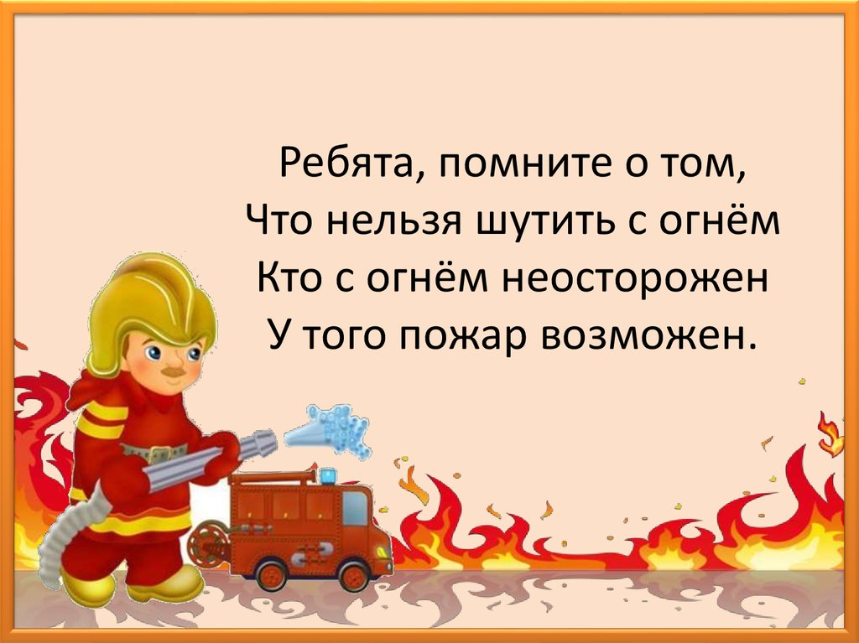

Подготовила:
Библиотекарь 2 категории
Прогрессовского отдела
Воликова О.И.

2022 год
Цели:
- Привитие элементарных знаний и навыков в пожарной безопасности;
- Формирование элементарных умений и навыков в поведении при возникновении пожара;
- Воспитание у детей уважение к труду пожарных.

Задачи:
- показать роль огня в жизни человека, как положительную, так и отрицательную;
- познакомить детей с профессией пожарного;
- расширить знания школьников по правилам пожарной безопасности;
- убедить детей в недопустимости шуток с огнём.

Ход мероприятия:
Библиотекарь:

- Здравствуйте, ребята! Отгадав загадки, вы сможете назвать тему сегодняшнего занятия:

Шипит и злится, воды боится.
С языком, а не лает, без зубов, а кусает.
Без рук, без ног, а всё съедает.
(Огонь)
- Сегодня мы поговорим об огне, о пожаре. Огонь может быть для нас другом, а может быть и врагом. Давайте разберёмся: когда он друг и почему становится врагом.
Огонь издавна был другом людей. Наши предки знали немало секретов добывания огня. Они считали огонь живым существом, приручали огонь, поселяя его в своих пещерах. Огонь помогал людям бороться за жизнь. На огне человек научился готовить пищу. Огонь спасал от холода, помогал отпугивать хищников. И в наше время огонь согревает нас, помогает готовить пищу. Иногда на костре в туристическом походе или на рыбалке у реки. А чаще всего в квартире на газовой плите или в деревенской печке. А есть и огромные заводские печи. На хлебозаводе в печах пекут хлеб. На кирпичном заводе в печах обжигают кирпичи. А в мартеновских печах огонь плавит металл.
Сила у Друга-огня большая-пребольшая. Но если с этой силой обращаться неумело и неосторожно, то огонь может стать страшным, коварным, злым врагом.
Огонь может натворить много бед. Это пожары. Горят магазины, школы, больницы, леса, хлебные поля. В результате - колоссальные убытки. А самое страшное то, что погибают люди. Чтобы этого не произошло, дети должны уметь осторожно обращаться с огнём, газом, электричеством, внимательно присматривать за младшими братишками и сестрёнками.

Игра «Доскажи словечко»

Библиотекарь:
- Тот, кому в руки попадет шар, должен быстро сказать последнее слово стихотворной строки и передать шар другому.

Этот шар в руках недаром.
Раньше, если был пожар,
Ввысь взмывал сигнальный шар —
Звал пожарных в бой с пожаром.
Где с огнем беспечны люди,
Там взовьется в небо шар,
Там всегда грозить нам будет злой... (пожар).

Раз, два, три, четыре — У кого пожар в... (квартире)?

Дыма столб поднялся вдруг.
Кто не выключил... (утюг)?

Красный отблеск побежал.
Кто со спичками... (играл)?

Стол и шкаф сгорели разом.
Кто сушил белье над... (газом)?

Столб огня чердак объял.
Кто там спички... (зажигал)?

Побежал пожар во двор.
Это кто там жег... (костер)?

Пламя прыгнуло в листву.
Кто у дома жег... (траву)?

Кто бросал в огонь при этом
Незнакомые... (предметы)?

Помни каждый гражданин
Этот номер... (01).

Дым увидел — не зевай
И пожарных... (вызывай).

— Какие предметы в доме являются пожароопасными?

Игра «Самый внимательный»

(Библиотекарь читает четверостишия, участники после каждого четверостишия, если считают, что нужно поступить именно так, говорят хором «Это я, это я, это все мои друзья!», а если так поступать нельзя — молчат.)

1. Кто задорный и веселый,
Верность правилам храня,
Бережет родную школу от огня?
Ребята. Это я, это я, это все мои друзья!

2. Кто поджег траву у дома.
Подпалил ненужный сор,
А сгорел гараж знакомых
И строительный забор?
(Дети молчат.)

3. Кто соседской детворе
Объясняет во дворе,
Что игра с огнем недаром
Завершается пожаром?
Ребята. Это я, это я, это все мои друзья!

4. Кто украдкой в уголке
Жег свечу на чердаке?
Загорелся старый стол —
Еле сам живой ушел!
(Дети молчат.)

5. Кто пожарным помогает,
Правила не нарушает,
Кто пример для всех ребят:
Школьников и дошколят?
Ребята. Это я, это я, это все мои друзья!

Викторина «Пожарная безопасность»

Библиотекарь:
- Огонь может быть человеку другом и врагом, и тогда надо знать, как правильно себя вести. Этому и научит наша викторина.

1. Что делать, если загорелась ваша квартира? (Позвонить по номеру 01, потом вывести детей и престарелых, только затем тушить пожар своими средствами.)

2. Что делать, если загорелся телевизор? (Примерный ответ. Его надо сразу отключить от сети, а затем тушить водой через верхние вентиляционные отверстия стенки (стоять сбоку), или, наоборот, набросить плотное одеяло, чтобы огонь не перебрался на шторы, только потом бежать за водой. Если кинескоп взорвется, то опасен ядовитый дым. В этом помещении нельзя дышать.)

3. Почему нельзя держать телевизор в стенке? (Он перегревается, кроме того, там его трудно потушить.)

4. Какие средства могут помочь вам в загоревшейся квартире, если нет огнетушителя? (Плотная ткань, лучше мокрая, и вода.)

5. Почему во время пожара нельзя открывать окна? (С притоком кислорода огонь вспыхивает сильнее.)

6. Что прежде всего нужно сделать при тушении электропроводки? (Отключить электричество, чтобы избежать удара током.)

7. Что опаснее на пожаре — огонь или дым? (Дым, так как его не боятся, как огня. Хватит нескольких вдохов, чтобы потерять сознание и отравиться продуктами горения различной синтетики.)

8. Как нужно дышать в задымленной квартире? (Через мокрую тряпку. Если есть возможность, нужно надеть противогаз или респиратор.)

9. Как нужно передвигаться по задымленным коридорам? (На четвереньках или ползком, так как внизу меньше дыма.)

10. Как помочь человеку, на котором вспыхнула одежда? (Примерный ответ. Нельзя давать ему бегать — пламя разгорится сильнее; нужно помочь ему сбросить воспламенившуюся одежду либо погасить ее водой или снегом, при необходимости накинуть на него одеяло, пальто, оставив голову открытой, чтобы он не задохнулся продуктами горения; необходимо вызвать «скорую помощь», оказать посильную доврачебную помощь.)

11. Нужно ли звонить в пожарную охрану в том случае, если другие уже вызвали помощь? (Нужно. Вы должны сообщить, в какой квартире вы находитесь. Эта информация дежурным пожарной охраны сразу передается по рации на место пожара, и помощь будет оказана быстрее.)

12. Что нельзя делать, чтобы избежать пожара? (Примерный ответ. Разрешать малышам играть со спичками; оставлять без присмотра электроприборы; сушить белье над плитой; включать в одну розетку два прибора большой мощности; пользоваться «жучками» в электрощите; стирать в бензине; разогревать лаки и краски на газовой плите; захламлять чердаки, подвалы, пути эвакуации, балконы, лоджии; курить в постели; хранить на балконах горючие вещества.)

Игра-практикум «Звони по номеру 01»

Представьте себе, что у вас горит квартира, а именно — произошло возгорание телевизора в большой комнате. Вам необходимо сообщить об этом пожарным. Прежде чем вам представится возможность сообщить в противопожарную службу о возгорании в вашей квартире, ознакомьтесь с планом, по которому вы должны отвечать оператору:

1) адрес;
2) объект (что горит: квартира, сарай, подвал и т. д.);
3) что горит конкретно (кастрюля на плите, телевизор в комнате, канистра с бензином на балконе и пр.);
4) номер дома;
5) номер подъезда;
6) номер квартиры;
7) этаж;
8) код для входа в подъезд;
9) есть ли опасность для людей (например, в комнате два человека);
10) фамилия;
11) телефон.

После внимательного изучения плана вызываются 2—3 человека, которые имитируют звонок в службу 01. Оцениваются правильность, четкость ответов.

Игра «Собери пословицу»

Библиотекарь:
Соберите пословицу из слов: «до пожара», «беду», «до удара», «туши», «искру», «отводи». («Искру туши до пожара, беду отводи до удара».)

Ребусы «Пожароопасные предметы»

Отгадайте ребусы о пожароопасных предметах:
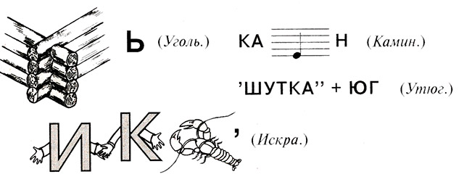

Кроссворд «Что может привести к пожару»

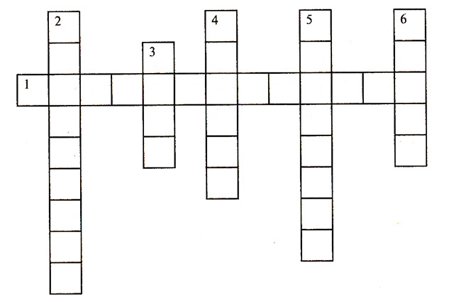

1. По проводам без ног бежит,
В дома к хозяевам спешит.
Без зубов, кусается,
Хотя для нас старается. (Электричество.)

2. Волшебный ящик посмотри.
Экран и кнопки две и три.
Он обо всем расскажет,
Весь мир тебе покажет. (Телевизор.)

3. Гладит все, чего касается, а дотронешься — кусается. (Утюг.)

4. В маленьком амбаре лежат сто пожаров. (Спички.)

5. Я опасна на огне, если супа нет во мне. (Кастрюля.)

6. Все ест — не наедается, а попьет — сразу умрет. (Огонь.)

